苗栗縣立頭份國民中學辦理108年度上半年防災演練成果照片
- 辦理時間:108年5月30日
- 辦理地點:校園內
- 辦理人數:1052
- 成果照片
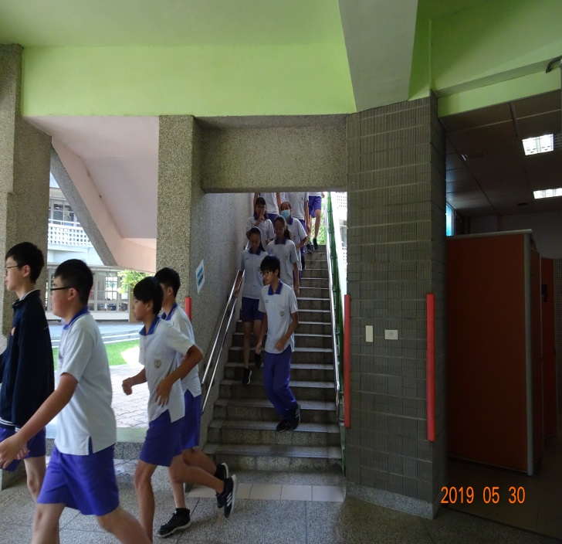 | 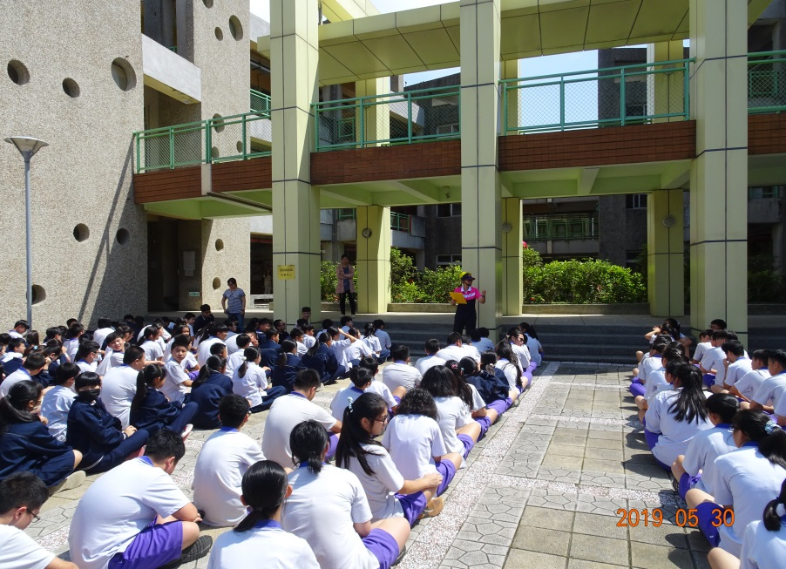
依逃生路線及和避難 | 到達疏散區清點人數
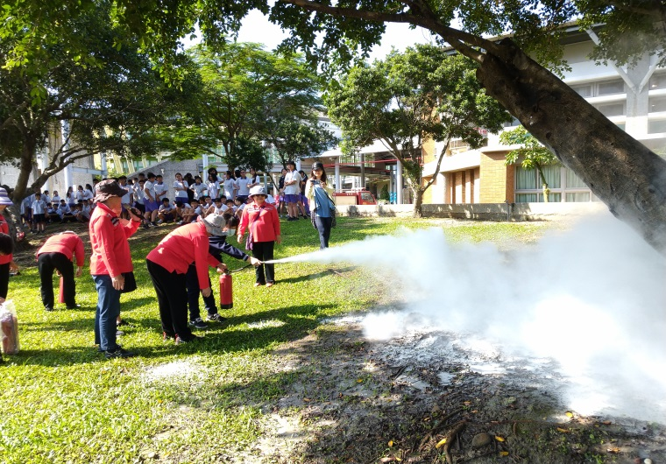 | 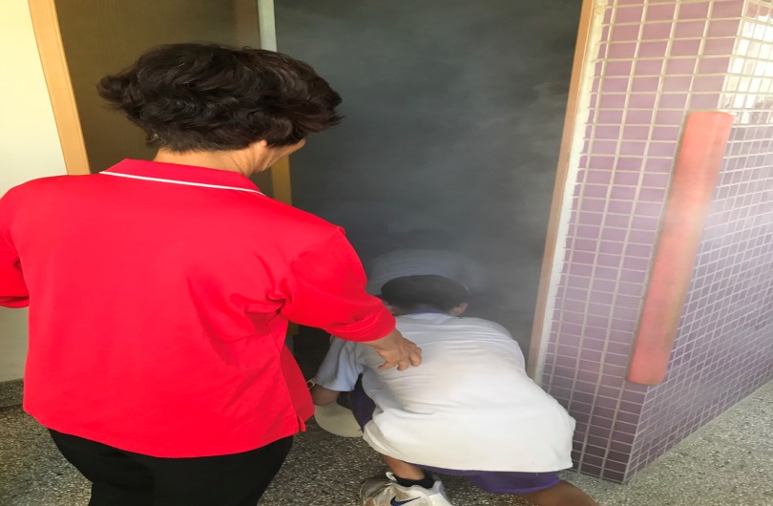
滅火器操作 | 體驗煙霧

